1. **Azartspēles organizētāja nosaukums, juridiskā adrese un tālruņa numurs**

SIA "BALTENT"

Reģ. Nr. 40203068277

Krišjāņa Valdemāra iela 33-6

LV-1010, Rīga, Latvija

Tel: 27775559

**2. Spēles nosaukums un veids**

**Wild Worlds**

Spēļu Automātu spēle

Ražotājs : NetEnt Product Services Ltd

3. **Spēles dalības maksa (likme)**

Minimālā likme 0.10 EUR

Maksimālā likme 400.00 EUR

4. **Kārtība, kādā dalībnieks var piedalīties spēlē**

Interneta vietnē [www.spins.lv](http://www.spins.lv) nospiežot ikonu “Spēļu Automāti” spēlētājs nokļūst lapā, kur spēle tiek palaista, nospiežot spēles ikonu “Wild Worlds”.

**5. Spēles norise**

„ Wild Worlds“ ir piecu ruļļu, grupu izmaksu aparāts kurā ir šādas iespējas:

• Varoņu “Wild” simboli

• Iznicināšanas opcija

• Izkaisītais simbols (“Scatter”)

• Bezmaksas griezieni

• Varoņu uzbrukumi

• Varoņa specialie uzbrukumi

• Monstri

• Uzvarētie mači

Svarīgi:

• Laimests tiek izmaksāts tikai par lielāko laimīgo kombināciju no katras aktīvās izmaksas līnijas, izņemot par izkaisītajiem laimestiem.

• Laimīgās kombinācijas veidojas no kreisās uz labo pusi.

• Bonusa spēles laimesti tiek pieskaitīti izmaksas līnijas laimestiem.

• Nepareiza darbība atceļ visas spēles un izmaksas.

***Spēles noteikumi***

***Vispārējie noteikumi***

1. Nepareiza darbība atceļ visas spēles un izmaksas.

***Varoņu “Wild” simbolu noteikumi***

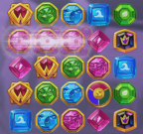

1. Kad uz ekrānā paradās Varoņa simbols, visi atlikušie viena tipa simboli pārvēršas “Wild” simbolos.

2. Varoņu “Wild” opcija var tikt aktivizēta gan pamat spēles laikā, gan Bezmaksas griezienu laikā.

3. “Wild” simboli aizvieto visus simbolus, izņemot “Scatter” simbolus.

***Iznicināšanas opcijas noteikumi***

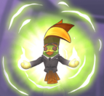

1. Opcijā tiek aktivizēta pēc nejaušības principa pēc neveiksmīga griezienā.

2. Opcijas laikā tikai vienas krāsas simboli paliek uz ruļļiem, pārējie simboli tiek iznicināti, izņemot “Scatter” simbolus.

***Izkaisīta simbola (“Scatter”) noteikumi***



1. 3 “Scatter” simboli aktivizē 8 Bezmaksas griezienus.

***Bezmaksas griezienu noteikumi***

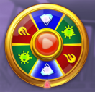

1. Pastāv 3 Bezmaksas griezienu pasaules, katra ar savam opcijām:

• Tumšais mežs: Izplešamie “Wild” simboli

• Ledus pasaule: Smagie “Wild” simboli

• Uguns zemes: Nejaušie “Wild” simboli

*Ledus pasaules noteikumi*

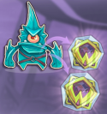

1. Kad kapteiņa vai Bosa vāja vieta ir iznicināta, uz ruļļiem pēc nejaušības principa tiek izvietoti 2 pilnie Smagie “Wild” simboli.

2. Ja Smagie “Wild” simboli piedalās laimīga kombinācija, viņi paliks uz ruļļiem līdz nākamas Lavīnas.

*Uguns zemes noteikumi*

**

1. Kad kapteiņa vai Bosa vāja vieta ir iznicināta, no 2 līdz 4 Nejaušiem “Wild” simboliem tiek izvietoti uz ruļļiem pēc nejaušības principā.

*Tumša meža noteikumi*

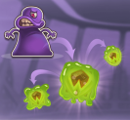

1. Kad kapteiņa vai Bosa vāja vieta ir iznicināta, Izplešamais “Wild” simbols tiek izvietots uz ruļļiem pēc nejaušības principa.

2. Ja viņš pabeidz laimīgo kombināciju, tas eksplodē kopā ar pārējiem simboliem.

3. Jaunie Izplešamie “Wild” simboli tiek ģenerēti uz blakus pozīcijām, kur tika eksplodēts Izplešamais “Wild” simbols.

***Varoņu uzbrukumu noteikumi***

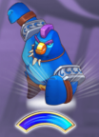

1. Katram Varonim ir atbilstošais mazais vai vidējais laimesta simbols, kas tiek izmantots, lai aktivizētu Varoņa uzbrukumu un uzlādēt Varoņa metru.

2. Nepieciešami 3 lādējumi, lai aizpildītu Varoņa metru.

3. Laimests uz Varoņa simbola uzlāde atbilstošu Varoņa metru.

4. Ja Varoņa metrs ir aizpildīts, Varoņa Speciālais uzbrukums tiek aktivizēts.

***Varoņa specialo uzbrukumu noteikumi***

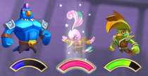

1. Katram Varonim ir atbilstošs mazais vai vidējais laimesta simbols, kas tiek izmantots, lai aktivizētu Varoņa uzbrukumu un uzlādēt Varoņa metru.

2. Zila Varoņa Speciālais uzbrukums veido 1 bojājuma punktu visiem Monstriem.

3. Roza Varoņa Speciālais uzbrukums veido 1 bojājuma punktu 4 reizes, pēc nejaušības izvelētiem Monstriem.

4. Zaļa Varoņa Speciālais uzbrukums veido 4 bojājuma punktus, pēc nejaušības izvelētiem Monstriem.

***Monstru noteikumi***

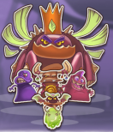

1. Pastāv 2 Monstru veidi: 3 Kapteiņi un Boss.

2. Kapteini: 15 veselības punkti; pievieno Bezmaksas griezienu spēli, kad tiek iznicināts.

3. Boss: 105 veselības punkti; kad tiek iznicināts pārvieto spēlētāju Bezmaksas griezienu pasaule ar 8 Bezmaksas griezieniem un jauno Kapteini.

***Uzvarēto maču noteikumi***



1. Jebkura horizontāla vai vertikāla līnija no 3 vai vairākiem viena veida simboliem ir uzvarētais mačs.

2. Viena rinda vai kolonna var ietvert vairāk nekā 1 laimestu.

3. Laimesti var krustoties vai pārklāties uz vienas un tās pašas rindas vai ruļļa.

***Izmaksu Noteikumi***

1. Jums tiek izmaksāts laimests tikai par lielāko laimīgo kombināciju no katras aktīvās izmaksas līnijas.

2. Bonusa spēles laimesti tiek pieskaitīti izmaksas līnijas laimestiem.

3. Lai veidotos regulārās laimīgās kombinācijas, simboliem uz aktīvas izmaksas līnijas jāatrodas blakus.

4. Regulārās laimīgās kombinācijas tiek veidotas no kreisās uz labo pusi. Vismaz vienam no simboliem jābūt attēlotam uz pirmā ruļļa.

5. Lai pārvērstu monētas kredītos, izmantojiet sekojošo formulu:

Monētu skaits x monētas vērtība = daudzums kredītos

6. Nepareiza darbība atceļ visas spēles un izmaksas.

***Spēles vadība***

***Lai spēlētu, rīkojieties šādi:***

1. Lai paaugstinātu vai pazeminātu monētas vērtību, lietojiet **“COIN VALUE”** izvēlni.

2. Lai izvēlētos monētu likmi, lietojiet **“LEVEL”** izvēlni.

3. Klikšķiniet uz ikonas **Spin.**



Ruļļi sāk griezties ar jūsu izvēlēto likmi.

4. Klikšķinot uz ikonas **MAX BET,** aktivizējas visas izmaksas līnijas, liekot uz tām maksimālo monētu skaitu ar jūsu izvēlēto monētas vērtību un tiek iegriezti ruļļi.

***Automātiskais vadības režīms:***

5. Nospiežot **AUTOPLAY** ikonu, jūs varat izvēlēties:

o Sadaļa **Number of rounds** (Griezienu skaits). Izvēlies, cik reizes pēc kārtas ruļļi griezīsies Automātiskajā režīmā.

o Sadaļa **Stop autoplay** (Grieziena Apturēšanas Iestatījumi)**.** Jūs varat izvēlēties vienu no iespējam, kad apturēt Automātisko režīmu:

▪ Jebkura laimesta gadījumā.

▪ Ja kādā griezienā laimests pārsniedz……..

▪ Ja jūsu kredīts palielinās par ……

▪ Ja jūsu kredīts samazinās par ……

6. **Nosacījumi, kuriem iestājoties dalībnieks saņem laimestu, un laimestu lielums [arī laimestu attiecība pret dalības maksu (likmi)]**

Nosacījums, lai saņemtu laimestu, ir griezt ruļļus līdz uz tiem attēlotie simboli veidotu laimīgās kombinācijas uz aktīvajām izmaksas līnijām. Laimests atkarīgs no izveidotajām laimīgajām kombinācijām.

Katras kombinācijas laimests Izmaksu Tabulā tiek norādīts skaitļos. Lai iegūtu kopējo laimēto monētu skaitu uz aktīvās izmaksas līnijas, tabulā uzrādītais skaitlis jāreizina ar monētu likmi uz izmaksas līnijas.

Laimēto kredītu daudzums atkarīgs no izvēlētās vērtības monētai. Laimēto kredītu skaitu aprēķina, reizinot kopējo laimēto monētu skaitu ar jūsu izvēlēto monētas vērtību.

***Izmaksu apraksts***

***Regulāro Izmaksu Apraksts***

Lai parastie simboli veidotu laimīgo kombināciju, jāsakrīt sekojošiem apstākļiem:

• Simboliem jābūt līdzās uz aktīvas izmaksas līnijas.

• Laimīgās kombinācijas veidojas no kreisās uz labo pusi. Vismaz vienam no simboliem jābūt attēlotam uz pirmā ruļļa.

Regulārās Izmaksas parādītas Izmaksu attēlos.

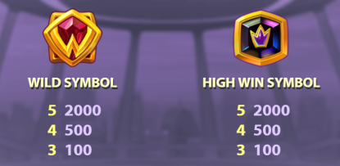

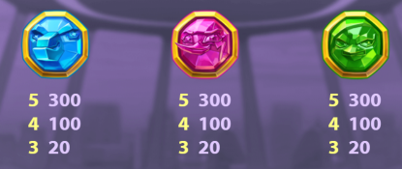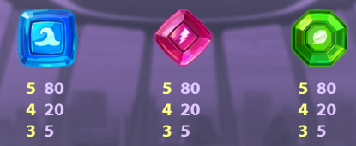

***Izmaksas Līniju Apraksts.***

Laimests ir iegūts, ja rindā horizontāli vai vertikāli sakrīt 3 vai vairāk simbolu. Visas rindas un slejas ir aktīvas, un simboli var būt daļa no vairākām laimējušām kombinācijām.

7. **Kārtība, kādā notiek pieteikšanās uz laimestu un kādā to izsniedz**

Laimests tiek automātiski ieskaitīts klienta Spins.lv kontā.

8. **Termiņš, līdz kuram azartspēles dalībnieks var pieteikties uz laimestu**

Laimesti, kas nepārsniedz 720 euro tiek izmaksāti nekavējoties pēc spēles sesijas beigām. Laimesti no 720 euro līdz 14300 euro tiek izmaksāti 24 stundu laikā. Laimesti, kuri pārsniedz 14300 euro izmaksā azartspēles noteikumos apstiprinātā kārtībā ne vēlāk kā 30 dienu laikā un ne vairāk kā divos maksājumos.

9. **Kur dalībnieks var vērsties pretenziju gadījumā, kā arī pretenziju izskatīšanas kārtība**

Sūdzības un pretenzijas pieņem tikai rakstiskā veidā, 15 dienu laikā pēc spēles sesijas beigām Kompānijas administrācijā pēc adreses: Rīga, Krišjāņa Valdemāra iela 33-6, LV-1010. Tāpat iespējams sazināties, atverot klientu atbalsta čatu mājāslapā vai rakstot uz [support@spins.lv](mailto:support@spins.lv) epasta adresi, un parakstot savu vēstuli ar drošu elektronisko parakstu, kas satur laika zīmogu. Sūdzības tiks izskatītas un atbildes tiek sniegtas 10 darba dienu laikā no to saņemšanas brīža.

10. **cita informācija, kuru azartspēles organizētājs uzskata par nepieciešamu.**